附件3.
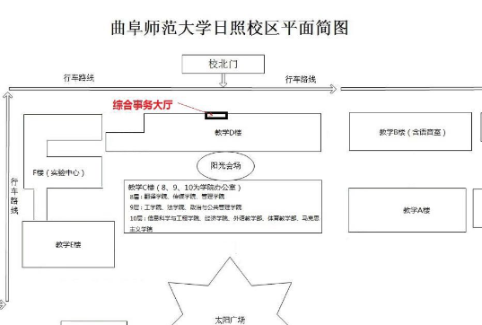
曲阜师范大学（日照校区）确认点位置示意图
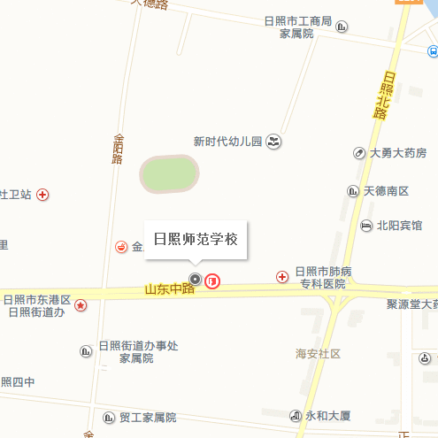
日照师范学校现场确认点位置示意图

